瑪格莉特 Margarita
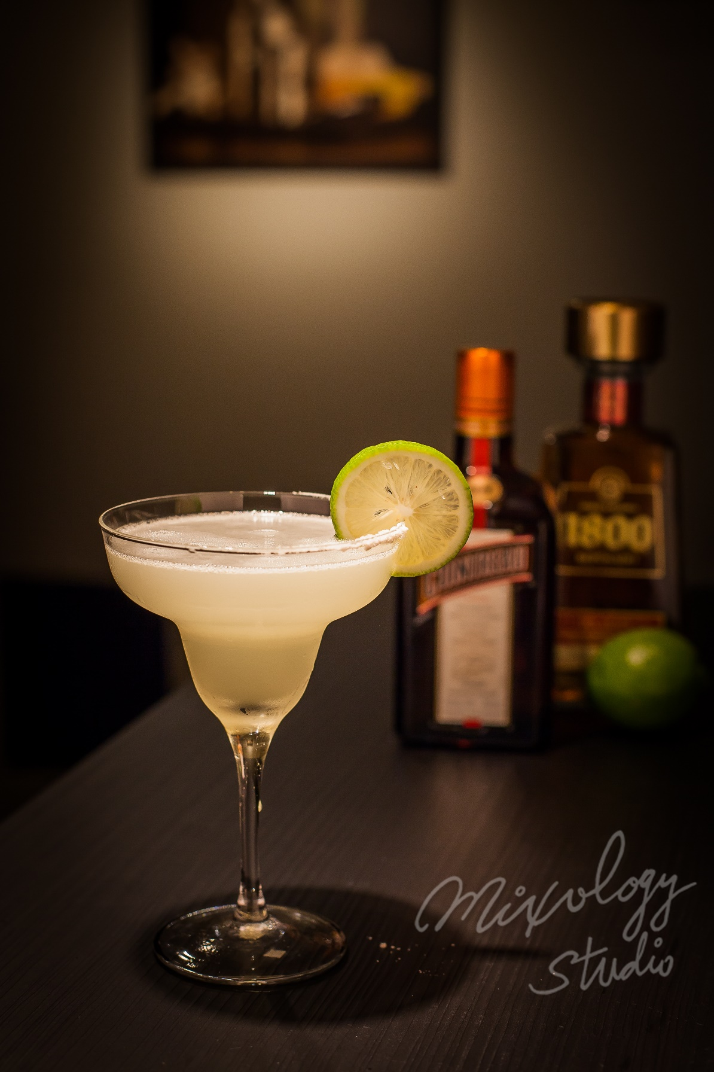 | ◆ 材料比例 ◆
 | 龍舌蘭 | 60 ml
 | 君度橙酒 | 20 ml
 | 現榨萊姆汁 | 30 ml
 | 純糖漿 | 15 ml
 | ◆ 調製方法 ◆
 | 杯子 | 馬丁尼杯
 | 作法 | １．以馬丁尼杯製作鹽口杯，並冰鎮。  ２．雪克杯加入所有材料及冰塊，搖盪均勻。  ３．濾掉冰塊，將酒液倒入冰鎮過的鹽口馬丁尼杯。
 | 建議裝飾物 | 檸檬片
調酒歷史上的超新星

